Die Raupe Kasimir

Höre, dann erzähl´ ich dir
von der Raupe Kasimir.

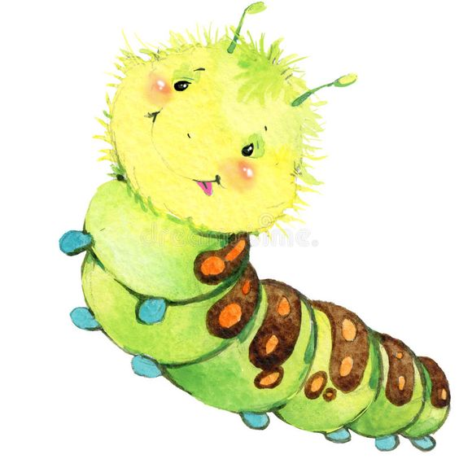
Kasimir saß auf dem Blatt,
fraß und fraß, doch wurd´ nicht satt.

Schmatzte laut mit vollem Mund,
wurde davon dick und rund.

Und als er fett zum Platzen war,
benahm er sich ganz sonderbar:
er baute sich ein enges Haus,
und ruhte sich da drinnen aus.

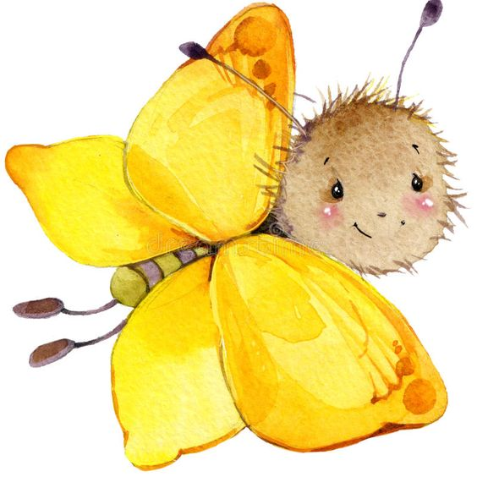
Erst nach 2 Wochen, stellt euch vor,
kroch Kasimir wieder hervor.

Doch Kasimir, das kleine Ding,
war nun ein schöner

Schmetterling

